九上化学月考压轴空气中氧气含量测定
学校： 班级： 姓名： 分数： .
1、实验室常用红磷燃烧的方法测定空气中氧气的含量。请回答下列问题：
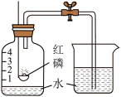

(1)实验前，需要检查装置的气密性。检查装置气密性的方法将装置连接好后，先把导管口伸入盛有水的烧杯中，双手紧捂集气瓶，若导管口有气泡冒出，且松手后导管内形成一段稳定的水柱，说明装置气密性良好。
(2)点燃红磷后，立即伸入瓶中并塞紧瓶塞。发生反应的文字表达式为红磷+氧气—点燃→五氧化二磷；待红磷熄灭后，冷却至室温，打开弹簧夹，可观察到的现象是烧杯中的水进入集气瓶，进入集气瓶内水的体积约占集气瓶内空气体积的五分之一。
(3)该实验中，红磷需要过量的原因是将集气瓶内的氧气完全消耗，使实验结果更准确。
(4)通过该实验可以得出的结论是氧气约占空气体积的五分之一。

2、为了测定空气中氧气的体积分数，按下图装置进行实验。
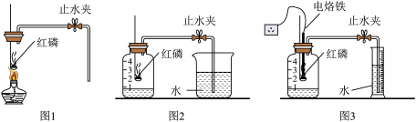

(1)将燃烧匙中过量的红磷点燃后放入集气瓶中，观察到的现象是剧烈燃烧，产生大量白烟，放出热量，待反应停止冷却后打开止水夹，烧杯中的水会进入集气瓶，大约达到集气瓶体积的1/5；燃烧匙内为什么要盛放过量的红磷？让集气瓶中的氧气全部耗尽。
(2)写出该实验发生的化学反应的文字表达式：红磷+氧气—点燃→五氧化二磷。
(3)待反应停止且装置冷却至室温后打开止水夹，烧杯中的水会进入集气瓶中，集气瓶内水面约上升至刻度 1 处，若水面上升没有达到理论值，其原因可能是红磷的量不足。(写一条即可)
(4)图3实验装置优于图2实验装置的原因减少污染。
(5)以上实验可得出的结论是氧气约占空气总体积的1/5，由此还可以推出氮气有不燃烧也不支持燃烧的化学性质。
(6)已知：镁+氧气氧化镁(固体)，镁+氮气氮化镁(固体)。请你根据实验测定原理想一想，能否用镁代替红磷来测定空气中氧气的含量？不能(填“能”或“不能”)，为什么？因为镁不仅能与氧气反应，还能与氮气反应，这样会使进入集气瓶内水的体积偏大，导致测定结果不准确。

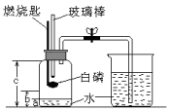
3、某化学研究性学习小组在学习了“空气中氧气含量测定”实验的基础上，改进了教材中的实验，设计出如图所示的实验装置。

实验步骤如下：
①检查装置的气密性良好。②在集气瓶里装入适量a体积的水，水的作用是加快集气瓶的冷却；吸收白磷燃烧生成的五氧化二磷。燃烧匙里放一块白磷，在酒精灯上把玻璃棒下端加热后，立刻将集气瓶上的三孔胶塞塞紧。③迅速将预热过的玻璃棒按下与白磷接触。观察到白磷燃烧，产生大量白烟。④待白磷燃烧完毕，将集气瓶稍加振荡，白烟消失。⑤待集气瓶完全冷却至室温，打开止水夹，量出集气瓶中水的体积为b，整个集气瓶的体积为c。⑥根据a、b、c三个数据，计算出空气中氧气的体积分数为(b-a)/（c-a）×100%=【100(b-a)/C-a】 % 。

4、兴趣小组同学为使测定空气中氧气含量实验的结果更精准，设计了如下改进实验。
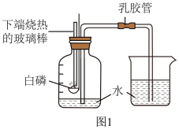
(1)甲组同学利用图1装置进行实验。

①下端烧热的玻璃棒的作用是引燃白磷。
②有同学提出图1装置中的乳胶管处缺少弹簧夹，你认为没有使用弹簧夹对实验结果没有(填“有”或“没有”)影响，原因是该装置中导管在液面以下，形成液封，装置内气体不会逸出，无需使用弹簧夹。
③实验过程中集气瓶内液面的变化情况是先下降后上升，最终稳定不变。
(2)乙组同学利用如图2所示装置进行实验。
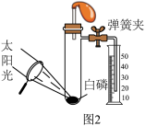

①白磷的作用是消耗试管中的氧气。
②利用太阳光点燃白磷进行实验的优点是比较环保，误差小(写一条)。
③该实验测得空气中氧气的体积分数为20%，已知同温同压下，气体的体积比等于对应分子数目比。若空气中除氮气、氧气外其他成分忽略不计，图3可表示实验测定结果的是 B (填字母)。
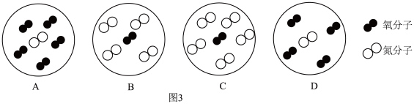

5、某兴趣小组开展“测定密闭容器中某种气体的体积分数”的探究实验。
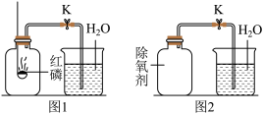

实验1：按图1所示装置，用红磷燃烧的方法测定空气中氧气的体积分数。
实验2：按图2所示装置，在集气瓶内壁用水均匀涂附铁粉除氧剂（其中辅助成分不干扰实验），已知铁粉可以吸收水分和氧气变为铁锈，利用铁锈蚀原理测定空气中氧气的体积分数。
(1)实验1中红磷燃烧的现象是产生大量白烟，放出热量，化学方程式为4P+5O₃=点燃=2P₂O₅；熄灭后，集气瓶冷却至室温，打开K，水能倒吸入集气瓶的原因是红磷燃烧消耗氧气，导致瓶内气压减小。根据铁锈蚀原理测定空气中氧气的含量，8分钟后测得数据如表：
实验前的体积 |  | 实验后的体积
集气瓶内空气 | 烧杯内水 | 烧杯内剩余水
250mL | 180.0mL | 128.0mL
根据表中数据计算得出空气中氧气的体积分数为20.8%。
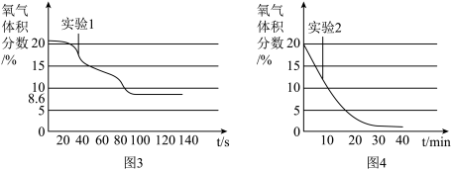
(2)实验过程中，连接数字传感器，测得实验1、实验2中氧气的体积分数随时间变化的关系分别如图3、图4所示。依据图3、图4信息，实验2（填“实验1”或“实验2”）的测定方法更准确，判断依据是反应后，实验1集气瓶内剩余氧气的体积分数是8.6%，实验2集气瓶内氧气几乎耗尽。

(3)结合你的学习经验，若要寻找红磷或铁粉除氧剂的替代物。用图1或图2装置测定空气中氧气的体积分数，该替代物应满足的条件是只能与空气中的氧气发生反应、生成物不能是气体（写两点）。
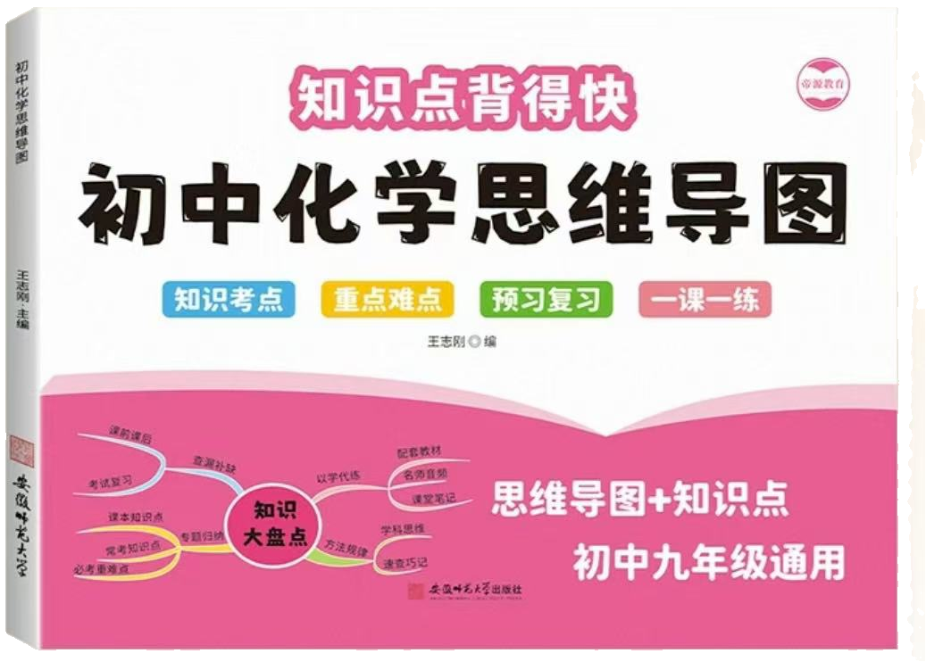
视频同款学习资料
想要的家长看主页橱窗
选中小学教辅图书
全网搜“帝源教育”

6、空气中氧气含量测定的再认识。
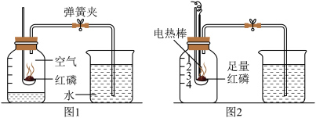

(一)用红磷测定空气中氧气的含量。
(1)图1反应的文字表达式为红磷+氧气—点燃→五氧化二磷。
(2)图1实验中，不选择木炭的原因是木炭燃烧消耗氧气，生成二氧化碳气体，使得装置内压强差变化不明显。
(3)为了更好地理解空气中氧气含量测定的压强变化，项目化学习小组同学在老师的指导下，利用压强传感器等仪器实时测定红磷燃烧实验装置内的压强变化。
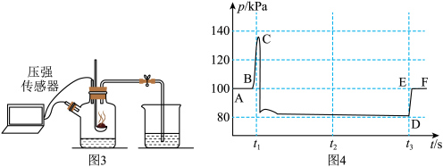
图3是利用压强传感器测定红磷燃烧时集气瓶内压强变化的实验装置。图4是实验过程中，集气瓶内压强变化曲线)结合图3实验，解释图4中CD段压强下降的原因：红磷燃烧消耗氧气，温度逐渐恢复至室温，使得瓶内压强减小。

(4)某兴趣小组将实验装置图1改进为实验装置图2，你认为改进后的优点是：实验结果更准确、更环保。(答出一点即可)
(二)用铜粉测定空气中氧气的含量。
(5)图5测定原理是利用铜与氧气在加热条件下生成氧化铜，实验过程中不断推拉注射器活塞的目的是使铜粉与氧气充分反应。
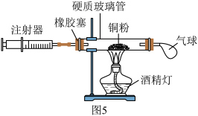

(6)记录实验数据如下表：
硬质玻璃管中气体体积 | 反应前注射器中气体体积 | 充分反应后注射器中气体体积
25mL | 15mL | 9mL
计算得空气中氧气的体积分数为15.0%(保留至0.1%)，测定结果存在误差的可能原因是铜粉的量不足、装置漏气(写出一点即可)。
九上化学月考压轴空气中氧气含量测定
学校： 班级： 姓名： 分数： .
1、实验室常用红磷燃烧的方法测定空气中氧气的含量。请回答下列问题：

(1)实验前，需要检查装置的气密性。检查装置气密性的方法将装置连接好后，先把导管口伸入盛有水的烧杯中，双手紧捂集气瓶，若导管口有气泡冒出，且松手后导管内形成一段稳定的水柱，说明装置气密性良好。
(2)点燃红磷后，立即伸入瓶中并塞紧瓶塞。发生反应的文字表达式为红磷+氧气—点燃→五氧化二磷；待红磷熄灭后，冷却至室温，打开弹簧夹，可观察到的现象是烧杯中的水进入集气瓶，进入集气瓶内水的体积约占集气瓶内空气体积的五分之一。
(3)该实验中，红磷需要过量的原因是将集气瓶内的氧气完全消耗，使实验结果更准确。
(4)通过该实验可以得出的结论是氧气约占空气体积的五分之一。

2、为了测定空气中氧气的体积分数，按下图装置进行实验。

(1)将燃烧匙中过量的红磷点燃后放入集气瓶中，观察到的现象是剧烈燃烧，产生大量白烟，放出热量，待反应停止冷却后打开止水夹，烧杯中的水会进入集气瓶，大约达到集气瓶体积的1/5；燃烧匙内为什么要盛放过量的红磷？让集气瓶中的氧气全部耗尽。
(2)写出该实验发生的化学反应的文字表达式：红磷+氧气—点燃→五氧化二磷。
(3)待反应停止且装置冷却至室温后打开止水夹，烧杯中的水会进入集气瓶中，集气瓶内水面约上升至刻度 1 处，若水面上升没有达到理论值，其原因可能是红磷的量不足。(写一条即可)
(4)图3实验装置优于图2实验装置的原因减少污染。
(5)以上实验可得出的结论是氧气约占空气总体积的1/5，由此还可以推出氮气有不燃烧也不支持燃烧的化学性质。
(6)已知：镁+氧气氧化镁(固体)，镁+氮气氮化镁(固体)。请你根据实验测定原理想一想，能否用镁代替红磷来测定空气中氧气的含量？不能(填“能”或“不能”)，为什么？因为镁不仅能与氧气反应，还能与氮气反应，这样会使进入集气瓶内水的体积偏大，导致测定结果不准确。

3、某化学研究性学习小组在学习了“空气中氧气含量测定”实验的基础上，改进了教材中的实验，设计出如图所示的实验装置。

实验步骤如下：
①检查装置的气密性良好。②在集气瓶里装入适量a体积的水，水的作用是加快集气瓶的冷却；吸收白磷燃烧生成的五氧化二磷。燃烧匙里放一块白磷，在酒精灯上把玻璃棒下端加热后，立刻将集气瓶上的三孔胶塞塞紧。③迅速将预热过的玻璃棒按下与白磷接触。观察到白磷燃烧，产生大量白烟。④待白磷燃烧完毕，将集气瓶稍加振荡，白烟消失。⑤待集气瓶完全冷却至室温，打开止水夹，量出集气瓶中水的体积为b，整个集气瓶的体积为c。⑥根据a、b、c三个数据，计算出空气中氧气的体积分数为(b-a)/（c-a）×100%=【100(b-a)/C-a】 % 。

4、兴趣小组同学为使测定空气中氧气含量实验的结果更精准，设计了如下改进实验。
(1)甲组同学利用图1装置进行实验。

①下端烧热的玻璃棒的作用是引燃白磷。
②有同学提出图1装置中的乳胶管处缺少弹簧夹，你认为没有使用弹簧夹对实验结果没有(填“有”或“没有”)影响，原因是该装置中导管在液面以下，形成液封，装置内气体不会逸出，无需使用弹簧夹。
③实验过程中集气瓶内液面的变化情况是先下降后上升，最终稳定不变。
(2)乙组同学利用如图2所示装置进行实验。

①白磷的作用是消耗试管中的氧气。
②利用太阳光点燃白磷进行实验的优点是比较环保，误差小(写一条)。
③该实验测得空气中氧气的体积分数为20%，已知同温同压下，气体的体积比等于对应分子数目比。若空气中除氮气、氧气外其他成分忽略不计，图3可表示实验测定结果的是 B (填字母)。

5、某兴趣小组开展“测定密闭容器中某种气体的体积分数”的探究实验。

实验1：按图1所示装置，用红磷燃烧的方法测定空气中氧气的体积分数。
实验2：按图2所示装置，在集气瓶内壁用水均匀涂附铁粉除氧剂（其中辅助成分不干扰实验），已知铁粉可以吸收水分和氧气变为铁锈，利用铁锈蚀原理测定空气中氧气的体积分数。
(1)实验1中红磷燃烧的现象是产生大量白烟，放出热量，化学方程式为4P+5O₃=点燃=2P₂O₅；熄灭后，集气瓶冷却至室温，打开K，水能倒吸入集气瓶的原因是红磷燃烧消耗氧气，导致瓶内气压减小。根据铁锈蚀原理测定空气中氧气的含量，8分钟后测得数据如表：
实验前的体积 |  | 实验后的体积
集气瓶内空气 | 烧杯内水 | 烧杯内剩余水
250mL | 180.0mL | 128.0mL
根据表中数据计算得出空气中氧气的体积分数为20.8%。
(2)实验过程中，连接数字传感器，测得实验1、实验2中氧气的体积分数随时间变化的关系分别如图3、图4所示。依据图3、图4信息，实验2（填“实验1”或“实验2”）的测定方法更准确，判断依据是反应后，实验1集气瓶内剩余氧气的体积分数是8.6%，实验2集气瓶内氧气几乎耗尽。

(3)结合你的学习经验，若要寻找红磷或铁粉除氧剂的替代物。用图1或图2装置测定空气中氧气的体积分数，该替代物应满足的条件是只能与空气中的氧气发生反应、生成物不能是气体（写两点）。
视频同款学习资料
想要的家长看主页橱窗
选中小学教辅图书
全网搜“帝源教育”

6、空气中氧气含量测定的再认识。

(一)用红磷测定空气中氧气的含量。
(1)图1反应的文字表达式为红磷+氧气—点燃→五氧化二磷。
(2)图1实验中，不选择木炭的原因是木炭燃烧消耗氧气，生成二氧化碳气体，使得装置内压强差变化不明显。
(3)为了更好地理解空气中氧气含量测定的压强变化，项目化学习小组同学在老师的指导下，利用压强传感器等仪器实时测定红磷燃烧实验装置内的压强变化。
图3是利用压强传感器测定红磷燃烧时集气瓶内压强变化的实验装置。图4是实验过程中，集气瓶内压强变化曲线)结合图3实验，解释图4中CD段压强下降的原因：红磷燃烧消耗氧气，温度逐渐恢复至室温，使得瓶内压强减小。

(4)某兴趣小组将实验装置图1改进为实验装置图2，你认为改进后的优点是：实验结果更准确、更环保。(答出一点即可)
(二)用铜粉测定空气中氧气的含量。
(5)图5测定原理是利用铜与氧气在加热条件下生成氧化铜，实验过程中不断推拉注射器活塞的目的是使铜粉与氧气充分反应。

(6)记录实验数据如下表：
硬质玻璃管中气体体积 | 反应前注射器中气体体积 | 充分反应后注射器中气体体积
25mL | 15mL | 9mL
计算得空气中氧气的体积分数为15.0%(保留至0.1%)，测定结果存在误差的可能原因是铜粉的量不足、装置漏气(写出一点即可)。

